**УТВЕРЖДАЮ  
Директор**

**ООО «ЧИСТЫЙ БЕЛЫЙ КРАЙ»**

**_______________А.А. Коваль**

« » **__________________ 2019 г.**

**Регламент сбора макулатуры и других вторичных материальных ресурсов в Белгородской области.**

ООО «ЧИСТЫЙ БЕЛЫЙ КРАЙ» (Организация) занимается сбором и выкупом вторсырья у населения (физические лица), государственных и муниципальных организаций и коммерческих предприятий (юридические лица) Белгородской области.

**РАБОТА С НАСЕЛЕНИЕМ**

Население сдает вторсырье в пунктах выкупа вторсырья. Пункты расположены в черте населенных пунктов во всех районных центрах Белгородской области.

**Виды и стоимость принимаемого вторсырья в пунктах**

|  |  |  |  |
| --- | --- | --- | --- |
| **№ п/п** | **Вид вторсырья** | **Пример** | **Стоимость,**  **руб/кг** |
| 1 | Макулатура гофрокартон | Картонная упаковка | 5 |
| 2 | Макулатура архив | Офисная бумага, книги без обложек, газеты, журналы | 3,5 |
| 3 | Пленка стрейч и ПВД (цвет натуральный) | Парниковая пленка | 7 |
| 4 | ПЭТ бутылки | Бутылки прозрачные, голубые, коричневые | 5 |
| 5 | ПНД | Канистра, бытовая химия | 3,5 |
| 6 | Алюминий пищевой | Банки из-под пива и газировки | 7 |
| 7 | НД | Крышка, пленка | 3 |

Физические лица могут заказать вывоз вторсырья по адресу, если вес не менее 100 кг. Оплата населению осуществляется наличным способом.

В каждом районе будет действовать маршрут по селам. Автотранспорт будет следовать маршруту по расписанию. У населения будет возможность сдать вторсырье в определенное время и месте.

**РАБОТА С МУНИЦИПАЛЬНЫМИ ОРГАНИЗАЦИЯМИ**

Государственные и муниципальные организации (Учреждения) могут заключить безвозмездный договор на вывоз вторсырья.

**Организация предоставляет:**

1. Предоставляет контейнеры для накопления макулатуры, пластика и алюминия.

2. Осуществляет вывоз вторсырья своими силами, за счет собственных средств на регулярной и безвозмездной основе. Вывоз согласовывается индивидуально и осуществляется по заявке.

3. Проводит обучение сотрудников Учреждений по раздельному сбору отходов и консультирует по возникающим вопросам.

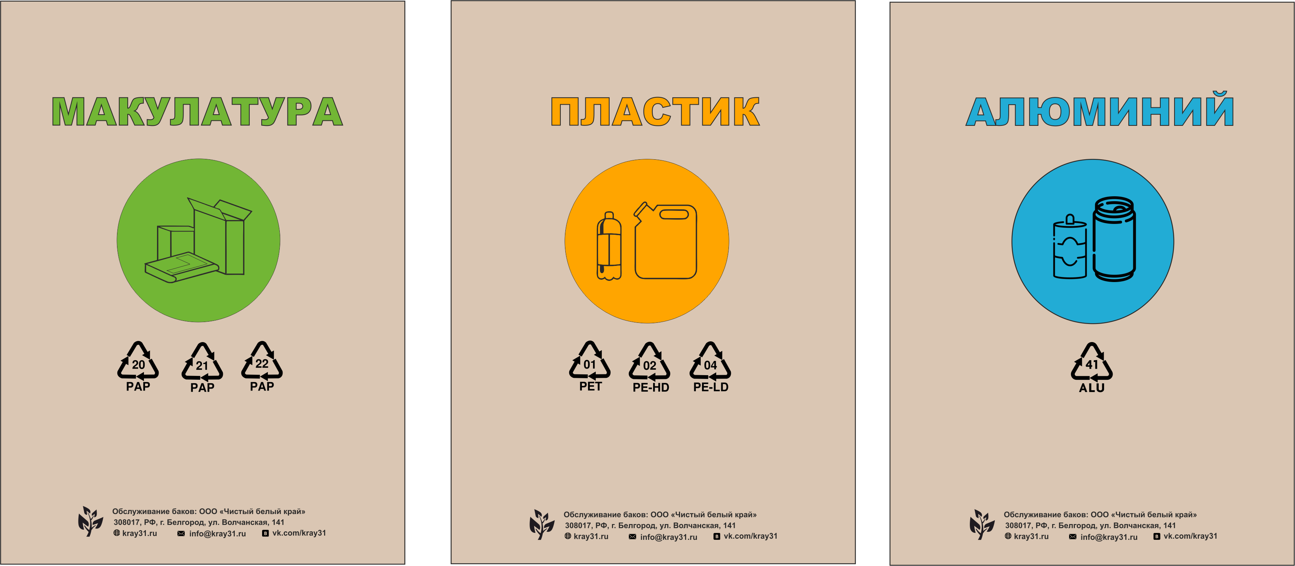

**Примерный вид контейнеров для установки в офисных помещениях**

В контейнер для накопления макулатуры помещается бумага для офисной техники, бумага из шредеров, журналы, газеты, книги без обложек, картон, упаковка различных видов, листовки, буклеты и т.д. Предварительно макулатуру необходимо освободить от скотча, скрепок, скоб, и прочих побочных материалов. Не подлежат накоплению в контейнере для макулатуры: кассовые чеки, салфетки, загрязненная бумага.

В контейнер для накопления пластика помещаются пластиковые прозрачные бутылки для минеральной воды, безалкогольных напитков, соков, молочной продукции с маркировкой ПЭТ. Предварительно ПЭТ бутылки необходимо освободить от этикеток, остатки жидкости удалить. Не подлежат накоплению в контейнере матовые бутылки, бутылки черного и кислотных цветов, бутылки из-под масла, ПЭТ-бутылки из-под бытовой химии, 19-ти литровые бутылки для воды, а также все остальные виды полимеров.

В контейнер для накопления алюминия помещаются алюминиевые банки от напитков. Предварительно из банок нужно удалить остатки жидкостей, сполоснуть и смять банку. Не подлежат накоплению в контейнере жестяные банки (банки от консервов, кофе), фольга, одноразовые контейнеры для запекания.

Не допускается наполнять контейнеры иными видами вторсырья.

**Учреждение:**

1. Определяет место размещения контейнеров и количество необходимых контейнеров для раздельного накопления отходов.

2. Назначает лицо, ответственное за взаимодействие с Организацией.

3. Обеспечивает заполнение контейнеров только указанными видами отходов.

**Порядок вывоза вторсырья**

1. Учреждение присылает заявку предоставление контейнеров на адрес электронной почты: info@kray31.ru.
2. Учреждение присылает Соглашение с реквизитами на подпись.
3. Организация и Учреждение согласовывают доставку контейнеров.
4. Вывоз вторсырья осуществляется по заявке не позднее, чем за 3 дня до даты вывоза на адрес электронной почты: info@kray31.ru.
5. За 1 день до вывоза Исполнитель связывается с ответственным лицом Контрагента и согласовывает время забора вторсырья.
6. Погрузка вторсырья на автотранспорт Исполнителя осуществляется силами Учреждения, если иное не согласовано в индивидуальном порядке.
7. По окончанию погрузки Организация и Учреждение подписывают Акт приема-передачи, где указана номенклатура и вес принятого вторсырья.
8. Консультацию по любым вопросам можно получить по телефону +7 (952) 431-88-34.

**РАБОТА С КОММЕРЧЕСКИМИ КОМПАНИЯМИ**

Организация работает с юридическими лицами (Контрагентами) по договору, оплата осуществляется безналичным способом.

Для юридических лиц предусмотрены следующие виды обслуживания:

А) размещение контейнеров для вторсырья в офисных помещениях;

Б) размещения контейнеров для раздельного сбора ТКО на дворовых территориях крупных предприятий;

В) вывоз вторсырья на договорной основе по заявке на адрес электронной почты: info@kray31.ru.

**А)** **Размещение контейнеров в офисах компаний**

Установка специальных контейнеров для раздельного сбора вторсырья (макулатура, пластик, алюминий) в офисах компаний.

Условия: Стоимость бака – 300 руб/шт (оплата в счет сданного вторсырья). Вывоз накопленного вторсырья от 100 кг - бесплатно, аренда шредера по согласованию.

**Б) Размещения контейнеров для раздельного сбора ТКО на дворовых территориях крупных предприятий**

Оборудование на дворовых территориях крупных предприятий специализированных площадок для накопления вторсырья рядом с площадкой для сбора ТКО. Контрагент закупает контейнеры для раздельного сбора ТКО за свой счет. Под каждый тип вторсырья необходим отдельный контейнер для сбора, объемом не менее 2 куб.м. Площадка должна иметь удобный подъезд. Контрагент может заказать оборудование контейнерной площадки у Организации в счет сданного вторсырья. Стоимость и дизайн-макет площадки согласовываются индивидуально.

Организация вывозит вторсырье по мере накопления контейнеров.

**В) Вывоз вторсырья на договорной основе по заявке**

Контрагент может заказать вывоз вторсырья с территории своего предприятия по заявке на адрес электронной почты: info@kray31.ru.

**Порядок работы**

1. Контрагент присылает заявку предоставление контейнеров на адрес электронной почты: [info@kray31.ru](mailto:info@kray31.ru).
2. Контрагент назначает ответственное лицо для работы с вывозом вторсырья и передает его контакты Исполнителю.
3. Заключается договор поставки.
4. Исполнитель и Контрагент согласовывают доставку контейнеров.
5. Вывоз вторсырья осуществляется по заявке не позднее, чем за 3 дня до даты вывоза на адрес электронной почты: info@kray31.ru.
6. За 1 день до вывоза Исполнитель связывается с ответственным лицом Контрагента и согласовывает время забора вторсырья.
7. Погрузка вторсырья на автотранспорт Исполнителя осуществляется силами Контрагента, если иное не согласовано в индивидуальном порядке.
8. Взвешивание происходит на месте. По окончанию взвешивания Исполнитель и Контрагент подписывают Акт приема-передачи, где указана номенклатура и вес принятого вторсырья.
9. Денежные средства перечисляются Исполнителем на расчетный счет Контрагента согласно условиям договора.
10. Консультацию по любым вопросам можно получить по телефону +7 (952) 431-88-34.

**Виды и стоимость выкупаемого вторсырья:**

С каждым Контрагентом стоимость вторсырья определяется индивидуально – зависит от расположения, качества (чистота, влажность и тд) и объема вторсырья.

Принимается: макулатура гофрокартон, макулатура архив, стрейч-пленка, ПВД, ПНД, ПЭТ, пищевой алюминий, деревянные поддоны, полипропиленовые ящики и др.